Муниципальное казённое общеобразовательное учреждение
средняя общеобразовательная школа села Ошлань
Богородского района Кировской области

Районный конкурс методических разработок
«Я начинаю урок», посвящённый 80–летию Кировской области

«Я славить край родной хочу»
(урок русского языка в 11 классе)

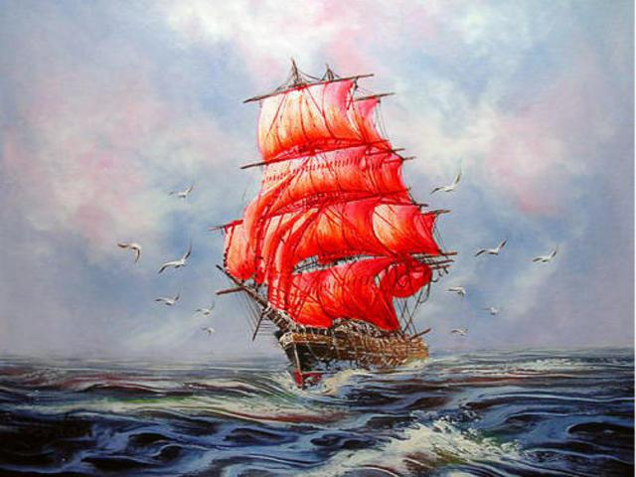
Чижова Наталья Александровна,
учитель русского языка и литературы
Ошланской средней школы
Богородского района Кировской области
2016 год
Конспект урока
Тема урока: «Я славить край родной хочу». (К 80-летию Кировской области).
Тип урока: урок развития речи; подготовка аргумента к теме «Родина» при написании итогового сочинения – допуска по литературе и задания 25 на ЕГЭ по русскому языку.
Триединая дидактическая цель и задачи урока:
Цель: подготовка обучающихся к итоговой аттестации.
Образовательные задачи:
- кратко познакомить обучающихся с историей Кировской области;
- дать понятие жанрового своеобразия «эссе»;
- помочь выделить основные проблемы при раскрытии темы «Родина»;
- привлечь литературный материал на тему;
- обобщить изученный материал в форме небольших аргументов (творческий уровень);
Развивающие задачи: развивать
- интеллектуальные умения: внимание, мышление;
- творческую речевую деятельность через выражение своего мнения в устной и письменной форме;
- научить обучающихся делать выводы, используя несколько источников.
Воспитательные задачи:
- способствовать формирование любви к малой родине, как земле предков, со своей историей и культурой, богатством и разнообразием природы, традициями и новыми начинаниями;
- способствовать пониманию проблем дня сегодняшнего, постижению психологии поведения человека как человека определенной культуры; его духовного и интеллектуального мира;
- создать отношения, способствующие свободному высказыванию своего мнения.
Методы обучения: эвристическая мини - беседа, выступления учащихся с творческими работами, оценка устного и письменного сообщения, мини-дискуссия.
Повторяемый материал: теория литературы (жанры публицистического стиля).
Межпредметные связи: литература и русский язык - подготовка К ЕГЭ, история, география (краеведение).
Виды самостоятельной работы: написание творческой работы в форме эссе.
Виды контроля знаний и обратной связи: выступления учащихся, письменное высказывание.
Планируемые знания, умения и навыки: отбор материала для использования его в качестве аргумента в сочинении по русскому языку и итоговом сочинении по литературе, написание сочинения на школьный конкурс творческих работ, отбор на областной.
Формы организации учебной деятельности: урок-практикум – конференция с элементами дискуссии.
Предварительна подготовка: выполнение домашнего задания - написание эссе на тему «Чем мне дорога Родина». Просмотр работ учащихся. Отбор наиболее интересных.
Ход урока.
«Мы вятские, мы хватские, мы люди залихватские свою судьбу не выпустим из рук» (М.Котомцева)
«Человек есть перекресток двух бездн, равно бездонных и равно непостижимых: мир внешний и мир внутренний». (Т.Н.Толстая)
1.Оргмомент.
2.Целеполагание. Размышление над высказываниями Т. Толстой и М. Котомцевой. Определение темы и целей. (Интрига).
3.Актуализация знаний.
- Прослушивание песни М. Матусовского «С чего начинается Родина» – активизирующее, эмоциональное начало.
- Понятие Родины большой и родины малой у каждого своё. Часто эти понятия тесно связаны. И большая Родина для человека начинается с малого. Я попыталась раскрыть своё понимание родины, написав стихотворение «Я край родной благодарю за то». Послушайте его и попробуйте выделить основные направления раскрытия этой темы (эмоциональная деталь):

Я край родной благодарю за то,
Что здесь когда-то вышло мне родиться,
И выбрать путь, счастливый и простой,
И в этом мире грешном отразиться.
Благодарю за холод, дождь и жар,
За кружево рябиновой накидки,
За то, что получила, словно в дар,
И лес, и луг, и кустик маргаритки.

Благодарю за дедов имена,
Давно быльём поросшее былое,
И это всё: и быль, и старина -
В меня вошло как близкое, родное.
Благодарю за мать и за отца,
За то, что в жизнь мне приоткрыли дверцу.
И по судьбе до самого конца
Всегда во мне их биться будет сердце.

Война им юность горем обожгла.
На гимнастерках стареньких заплаты.
И новое призвание дала
Им, в поле брани выжившим солдатам.
Они, судьбою вызваны к доске,
Учили деревенских ребятишек
И строили не замки на песке,
А целый мир из слова, красок, книжек.

Отец – художник тонкою душой
(Уж, видно, так написано отроду),
Учитель, забывающий покой,
Ценил родную скромную природу.
Его пленяли кашка и пырей.
Он маслом рисовал – не на продажу! –
«Алёнушку», и «Трёх богатырей»,
И дорогие вятские пейзажи.
А как его любила детвора!
Мальчишки с ним строгали и пилили,
И в шахматы играли до утра,
И холст «самим загрунтовать» просили.

Я бабушку не знала никогда –
Она ушла весною, в лихолетье.
Но мама сохранила навсегда
Её старинных сказок разноцветье.
Так от крестьянки искру переняв,
Любила мама беззаветно книгу,
Великой слова красотой пленяясь,
За благородство, красоту, интригу.

Я – их преемник! Чувствую, дышу,
Я их дорогой торною шагаю,
Как мама, с книгой верною дружу
И, как отец, искусству цену знаю.
Я край родной благодарю за то,
Что мне открыл он Крупина и Грина,
И Тендрякова строгий, мудрый том,
И Васнецова чудные картины.
Во мне летят, страдая, «Журавли»,
И «Вятским детством» сердце улыбнётся,
И гриновские мчатся корабли,
И девочка с веснушками смеётся.

Мне дорог край мой, милый край берёз,
И, может быть, пока живу на свете,
Любовь мою из чистых, светлых слёз
Возьмут мои ученики и дети.

- Направления: природа, история страны – история семьи, культура Кировской области, любимые писатели, художники Кировской областии

4. Этап предъявления нового материала.
- У каждого слово «Родина» имеет свои ассоциации, но почти у каждого оно связано с родной землёй, с краем, где человек появился на свет. Наша малая родина – Кировская область; в этом году отмечается 80-летие её образования.
1)Сообщение учащегося об истории Кировской области. Презентация из Интернетресурса.
2) Выступления учащихся с творческими работами в форме эссе. (3- 5 минут). (Задание повышенной сложности).
5. Этап усвоения новых знаний.
- Что такое эссе? (Поиск в словаре – «Краткий словарь литературоведческих терминов» Л.И. Тимофеева) Эссе - разновидность очерка, в котором главную роль играет не воспроизведение факта, а изображении впечатлений, раздумий и ассоциаций. Эссеистический стиль отличается образностью, афористичностью, близостью к разговорной речи.
- Обсуждение творческих работ одноклассниками. Высказывание своего мнения. Предложения. Соответствуют ли работы жанру эссе? ( Использовать таблицу «Коммуникативные установки»).
Типы монологического высказывания | Примеры коммуникативных установок
1. Сообщение | Скажи, что интересного ты услышал в выступлении
2. Объяснение | Объясни своим друзьям, почему тебе понравилось то или иное выступление
4. Убеждение | Убеди своих друзей, что выступление одноклассника… самое глубокое
5. Осуждение | Покритикуй своего друга за то, что тебе показалось не достаточно ярко раскрытым
- Подведение общего итога по теме учителем.
- Ваше понимание темы «Родина» поможет вам при написании сочинения на ЕГЭ как аргумент. На какие проблемы…? (Взаимосвязь любви к природе родного края с любовью к Родине; влияние природы на формирование патриотизма, чувства красоты; охрана природы; детство как исток, проблема сохранения в памяти человека воспоминаний детства, детство всегда оставляет след; проблема присутствия в окружении человека яркой личности, судьба интересного человека, судьба героя, из чего рождается героизм; проблема семьи, взаимоотношения с членами семьи; проблема всенародного горя в годы Великой Отечественной войны и др.).
6. Контроль, оценка. Раздаточные листы – поставьте оценку выступающему в 5-бальной системе: раскрытие темы - 3 балла, точность и выразительность речи - 1 балл, оригинальность – 1 балл.

Лист оценивания
ФИО | Раскрытие темы | Точность и выразительность речи | Оригинальность
1.
2.
3.
4.
5.

7. Домашнее задание. Оформление творческих работ на школьный конкурс сочинений на тему «Я славить край родной хочу», лучшие работы пойдут на областной конкурс.
8.Рефлексия. Отметьте самый интересный момент урока. Напишите 1 предложение, с чего для вас начинается Родина.
Фоном снова звучит песня «С чего начинается Родина».
Приложения.
Приложение 1. Симонова Валентина «Любовь моя, Родина».
Приложение 2. Шулакова Алёна «России малый уголок».
Приложение 3. Бессолицын Илья «Любить природу – значит любить Родину.
Приложение 4. Ашихмина Валерия «Родина начинается с малого».
Приложение 5. Софоян Маргарита «Жизнь посвящаю школе».
Приложение 6. Презентация «История Кировской области»

